Урок по теме "Обыкновенные дроби".

Тип урока: Урок обобщения и систематизации знаний и умений.
Дидактическая цель: Создать условие для систематизации изученного материала, выявления уровня овладения системой знаний и умений.
Цели по содержанию:
- Образовательная − способствовать повторению основных понятий по теме “Обыкновенные дроби” и правил действий связанных с обыкновенными дробями, создать условия для проверки уровня осознания учащимися умений по этой теме.
- Развивающая − продолжить формирование следующих умений: отвечать на вопросы учителя по данной теме, сравнивать изучаемые объекты, обосновывать свое решение.
- Воспитательная − способствовать формированию чувства ответственности: брать ответственность за выбор решения, разделять ответственность; анализировать результаты деятельности, помочь учащимся почувствовать уверенность в собственных силах в процессе работы на уроке.
Формы работы: фронтальная, парная, индивидуальная.
Методы: репродуктивный и частично-поисковый
Дидактический материал:
- жетоны, для подсчета правильных ответов у ученика;
- листочки бумаги изображающие язычки пламени, по количеству присутствующих на уроке;
Оформление на доске: изображение факела, но без огня.
Оформление урока – презентация.
Ход урока
I. Организационный момент урока
II. Сегодня на уроке вы должны вспомнить и показать какими знаниями и умениями вы обладаете по теме “Обыкновенные дроби”.
Но прежде я хотела бы у вас спросить, что объединяет слова: ОЛИМПИЯ, 776 до Н.Э., АТЛЕТЫ, 5 ДНЕЙ. (ОЛИМПИАДА, ОЛИМПИЙСКОЕ ДВИЖЕНИЕ) Недавно вы по истории изучали олимпийские игры и знаете, что вчера начались ХХII зимние олимпийские игры в городе Сочи. Поэтому сегодня наш урок будет связан с олимпийскими играми.
Представьте, что мы находимся в Олимпии и нам нужно подняться на священную гору Олимп, чтобы увидеть олимпийский факел. Подъем будет происходить в несколько этапов, чтобы преодолеть их, вы должны будете выполнить задания.
III. Актуализация знаний и умений.
“Сбор снаряжения” (теория). Каждая группа идя в горы должна быть уверена в своем снаряжении, для нас это на теоретические знания.
Проверка теоретических знаний. Каждый из учащихся отвечает на вопрос “Что я знаю и умею по теме “Дроби” (за верный ответ получает жетон).
(Варианты ответов: числитель, знаменатель, правильная, неправильная дробь, перевод неправильных дробей в смешанные дроби, выделение целой части из неправильной дроби, складывать и вычитать дроби с одинаковыми знаменателями, представлять любое число в виде дроби и т.д.)
IV. Применение учебного материала.
Откройте тетради запишите: число
“Старт” (доли).
Прежде чем совершить подъем в гору, любая команда должна сообщить свои данные. Перед вами текст, вы должны заполнить в нем пропуски. (За верный ответ получает жетон.)
В нашем классе ____ человек. Девочки составляют _____ класса, мальчики ___. Среди нас сероглазые составляют ____, кареглазые ____, зеленоглазые_____. Талантом у нас обладает ___ часть. Ходит на танцевальный ____от класса. Любит футбол ___ класса. Занимается в спортивной секции ___ участвовали в районных спортивных соревнованиях ____. В различных олимпиадах заняли призовые места ___ Первое полугодие закончили на “5” по математике ___ класса, на “4” ___. Сегодня на уроке присутствует ___, хотели бы получить “5” ____.
“Восстанови записи ” (из неправильной дроби выделить целую часть, представить смешанное число в виде неправильной дроби).
Какие знания вам понадобятся, чтобы восстановить записи на доске? (Выделять целую часть из неправильной дроби и представить смешанное число в виде неправильной дроби)
Перепишите выражения в тетрадь, восстанавливая записи, вместо звездочек вставьте верное число (за каждое верное число жетон).
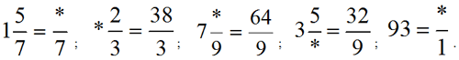
“Названия” (сравнение).
Вы знаете, олимпиады проходят в разных городах и странах. Расположите дроби в порядке возрастания и узнаете названия города и страны, где проходил 7 олимпийские игры, на этих играх впервые был поднят олимпийский флаг.
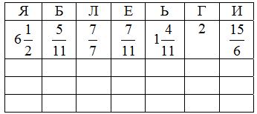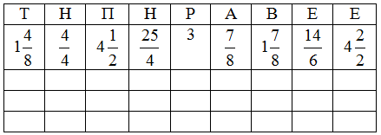
В Бельгии в городе Антверпене впервые был поднят олимпийский флаг, впервые была произнесена олимпийская клятва, и был назван девиз олимпийских игр. (За верное расположение жетоны.)
Физкультминутка.
– Как живешь – вот так!
– Как ты ешь – вот так!
– Как ты спишь – вот так!
– Как ты тянешься – вот так!
– Как стоишь – вот так!
– Как бежишь – вот так!
– Как сидишь – вот так!
“Флаг” (сложение, вычитание).
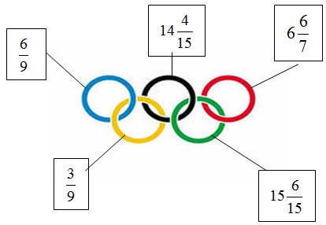
У олимпийского движения есть свой флаг, на котором изображен главный символ: пять переплетенных колец.
Узнайте, единение каких континентов эти кольца символизируют. Для этого решите примеры. В соответствии с найденными ответами надпишите названия континентов на рисунке флага (за верное название континента жетон).
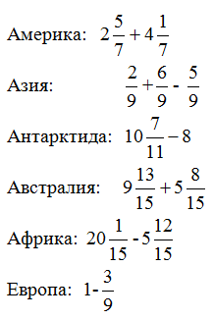
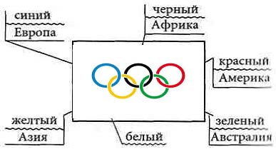
“Олимпийский девиз” (уравнения).
Решите уравнения. Первое слово связано с уравнением, у которого наименьший корень, а последнее с наибольшим. (За верное решение уравнения жетон.)
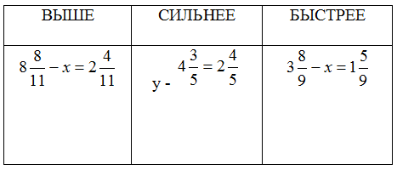
______________<________________<___________________
________________<________________<___________________
“БЫСТРЕЕ, ВЫШЕ, СИЛЬНЕЕ!”
“Последний бросок” (задача).
Спортсмен планировал пробежать первую половину дистанции за 10 минут, а пробежал на 2 минуты медленнее, однако вторую половину пути он пробежал на 3 минуты быстрее, чем первую. Получил ли он золотую медаль, если время спортсмена занявшего второе место равно 19 минуты? (За решение задачи можно получит до 3 жетонов).

V. Мы добрались до вершины, и урок наш подходит к концу. Давайте подсчитаем свои баллы и поставим себе оценки.
Поднимите руки, у кого “5”, “4”, “3”.
Продолжите предложение СЕГОДНЯ НА УРОКЕ Я…………………….
Спасибо всем за ответы.
Но посмотрите огонь еще не горит, достойна ли была проделанная нами сегодня работа, заслуживает она награды?
Если да, то прикрепите лепестки – огоньки к нашему факелу.

